MAYERLING
präsentiert

Neu auf DVD
ab 16. 10. 2015

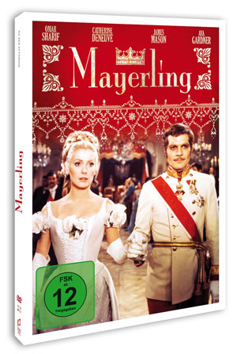

Pressebetreuung: cinemaids
Downloads: www.winklerfilm.de

FILMinfo:
Originaltitel: Mayerling
Darsteller: Omar Sharif, Catherine Deneuve,
James Mason, Ava Gardner
Regie Terence Young
Produzent: Robert Dorfmann
Genre: Drama
Land / Jahr: UK / Frankreich 1968

DVDinfo
Sprache/Ton Deutsch DD 2.0 Mono
Englisch DD 2.0 Mono
Untertitel: Deutsch
Bildformat: 2.35:1 (16:9) / PAL
Laufzeit: 133 Min.
FSK: ab 12
Regioncode: 2
Format: DVD9
Verpackung: Amaray mit Wendecover im Schuber
Vertrieb: AL!VE AG
Label: Winkler Film
VÖ: 16.10.2015
Bestell-Nr: 6416309
EAN-Code: 4042564163094

INHALT

Wien, 1888. Der österreichische Thronfolger Rudolf (Omar Sharif) kann sich mit seiner aus politischen Gründen mit Prinzessin Stephanie arrangierten Ehe nicht abfinden. Er hat sich in die bezaubernde Bürgerliche Maria Vetsera (Catherine Deneuve) verliebt. Das Kaiserhaus hält Rudolfs Liebe für nicht standesgemäß. Sein Vater, Kaiser Franz Joseph (James Mason), schickt ihn daher ins Manöver und Maria ins Exil nach Venedig. Da ihre Liebe keine Zukunft hat, kommt es zu einer Katastrophe…

Melodram über das Leben und Leiden des Kronprinzen Rudolf und seiner Geliebten in einer prächtigen, pompösen Verfilmung mit Omar Sharif und Catherine Deneuve in den Hauptrollen.

Berührendes Monarchie-Drama

Pressebetreuung:
CINEMAIDS
Kidlerstraße 4 / 81371 München / Tel: +49 (0)89 4423 9811 / Fax: +49 (0)89 4423 9813
Email: info@cinemaids.de / www.cinemaids.de

WINKLER FILM: Alser Straße 26/3A, 1090 Wien, Österreich
Tel: +43 1 4079 0261 / Fax: +43 1 4079 0268
www.winklerfilm.de / Email: info@winklerfilm.de

